Администрация Дивеевского муниципального округа
Нижегородской области

ПОСТАНОВЛЕНИЕ
25 октября 2024 г. |  | № | 1315
О прогнозе социально-экономического развития
Дивеевского муниципального округа Нижегородской области
на среднесрочный период (на 2025 год
и на плановый период 2026 и 2027 годов)

В соответствии с Порядком разработки, корректировки, осуществления мониторинга и контроля реализации прогноза социально-экономического развития Дивеевского муниципального округа Нижегородской области на среднесрочный период, утвержденным постановлением администрации Дивееского муниципального округа Нижегородской области от 18.11.2022 № 1507, и в целях формирования бюджета Дивеевского муниципального округа Нижегородской области на 2025 год и плановый период 2026 и 2027 годов, администрация Дивеевского муниципального округа Нижегородской области п о с т а н о в л я е т:
1. Одобрить прилагаемый прогноз социально-экономического развития Дивеевского муниципального округа Нижегородской области на среднесрочный период (на 2025 год и на плановый период 2026 и 2027 годов) (далее – прогноз).
2. Управлению экономики администрации Дивеевского муниципального округа Нижегородской области осуществлять по итогам 1 полугодия и года мониторинг реализации прогноза социально-экономического развития.
3. Информационному сектору отдела организационно-кадровой работы управления делами администрации Дивеевского муниципального округа Нижегородской области обеспечить обнародование настоящего постановления и его размещение на официальном сайте администрации Дивеевского муниципального округа Нижегородской области.
4. Контроль за исполнением настоящего постановления оставляю за собой.

Глава местного самоуправления С.А.Кучин

Варенцов С.В.
Миронова М.И.
Герасимова Е.В.
ПРИЛОЖЕНИЕ
к постановлению администрации Дивеевского муниципального округа Нижегородской области
от 25 октября 2024 г. № 1315

ПРОГНОЗ
социально-экономического развития
Дивеевского муниципального округа Нижегородской области
на 2025 год и на плановый период 2026 и 2027 годы

Содержание:

1. Итоги социально-экономического развития Дивеевского муниципального округа Нижегородской области в 2023 году и в 1 полугодии 2024 года.
2. Оценка социально-экономического развития Дивеевского муниципального округа Нижегородской области в 2024 году.
3. Прогноз социально-экономического развития Дивеевского муниципального округа Нижегородской области на 2025 год и на плановый период 2026 и 2027 годы.
4. Основные показатели, характеризующие налогооблагаемую базу муниципального округа в 2025 году и на плановый период 2026 и 2027 годов.

Прогноз социально-экономического развития Дивеевского муниципального округа Нижегородской области на среднесрочный период (на 2025 год и на плановый период 2026 и 2027 годы) разработан с учетом действующей нормативной правовой базы:
- статьей 173 Бюджетного кодекса Российской Федерации;
- Федеральным законом от 28.06.2014 № 172-ФЗ «О стратегическом планировании в Российской Федерации»;
- Законом Нижегородской области от 3 марта 2015 года 2015 года № 24-З «О стратегическом планировании в Нижегородской области»;
- Решением Совета депутатов Дивеевского муниципального округа Нижегородской области от 8 октября 2020 г. № 41 «Об утверждении Положения о бюджетном процессе в Дивеевском муниципальном округе Нижегородской области»;
- Постановлением администрации Дивеевского муниципального окуга Нижегородской области от 18.11.2022 № 1507 «О порядке разработки, корректировки, осуществления мониторинга и контроля реализации прогноза социально-экономического развития Дивеевского муниципального округа Нижегородской области на среднесрочный период».
Прогноз социально-экономического развития Дивеевского муниципального округа Нижегородской области является ориентиром социально-экономического развития Дивеевского муниципального округа Нижегородской области на 2025 год и на плановый период 2026 и 2027 годы для органов местного самоуправления муниципального округа, а также хозяйствующих субъектов при принятии управленческих решений.
Прогноз социально-экономического развития Дивеевского муниципального округа Нижегородской области разработан с учетом сценарных условий социально-экономического развития Нижегородской области и РФ на 2025 год и на плановый период 2026 и 2027 годы, анализа ситуации, сложившейся в муниципальном округе в 2024 году, на основе намерений предприятий и организаций муниципального округа.
Информационная база формирования прогноза:
- данные статистического учета,
- сценарные условия и макроэкономические пропорции,
- прогнозы развития предприятий и организаций.
Прогноз социально-экономического развития Дивеевского муниципального округа Нижегородской области является основой для формирования параметров бюджета Дивеевского муниципального округа Нижегородской области на 2025 год и на плановый период 2026 и 2027 годы.

1. Итоги социально-экономического развития
Дивеевского муниципального округа Нижегородской области
в 2023 году и в 1 полугодии 2024 года

Показатели | Единица  измерен. | 2023 год | 2024 год январь – июнь
1. Население
Численность населения (среднегодовая) | тыс. чел. | 15,015 | -*
Общий коэффициент рождаемости | на 1000 населения | 6,8 | -
Общий коэффициент смертности | на 1000 населения | 16,6 | -
Коэффициент естественного прироста (убыли) населения | на 1000 населения | -9,8 | -
Коэффициент миграционного прироста (убыли) населения | на 1000 населения | 7,4 | -
2. Производство товаров и услуг
Отгружено товаров собственного производства, выполнено работ и услуг собственными силами (по полному кругу предприятий) в действующих ценах | млн. руб. | 3832,59 | 2157,808
Индекс физического объема (ИФО) | в % к соответствующему периоду предыдущего года | 105,46 | 124
Отгружено товаров собственного производства, выполнено работ и услуг собственными силами  (по крупным и средним предприятиям) в действующих ценах | млн. руб. | 2240,353 | 1483,025
ИФО | в % к соответствующему периоду предыдущего года | 101,52 | 145
Из общего объема по каждому виду деятельности (по крупным и средним предприятиям)
Обрабатывающие производства в действующих ценах | млн. руб. | 2,241 | -
ИФО | в % к соответствующему периоду предыдущего года | - | -
Ввод в действие жилых домов, общая площадь | тыс. кв. м. | 11,983 | 9,677
Темп роста к предыдущему году | % | 111,5 | 102,5
Объем розничного товарооборота (во всех каналах реализации) в действующих ценах. | млн. руб. | 1700,52 | 840,859
ИФО | в % к соответствующему периоду предыдущего года | 107,12 | 104,9
Объем платных услуг по крупным и средним организациям в действующих ценах | млн. руб. | 116,566 | 57,428
ИФО | в % к соответствующему периоду предыдущего года | 101,103 | 95
Прибыль прибыльных организаций (по кругу крупных и средних организаций) | млн. руб. | 661,268 | 529,939
Инвестиции в основной капитал в действующих ценах (по полному кругу предприятий). | млн. руб. | 1281,948 | 305,848
ИФО | в % к соответствующему периоду предыдущего года | 72,47 | 58,6
Численность экономически активного населения | тыс. чел. | 5,865 | -
Среднегодовая численность занятых в экономике | тыс. чел. | 3,463 | -
Среднемесячная заработная плата одного работающего по полному кругу предприятий | руб. | 40043,29 | 44570,91
Реальная заработная плата, к предыдущему году | % | 109,44 | 109,3
Уровень безработицы (официально зарегистрированной) | % | 0,37 | 0,22
Численность безработных, зарегистрированных в государственных учреждениях службы занятости населения (на конец периода) | чел. | 27 | 18
Фонд оплаты труда в действующих ценах | млн.  руб. | 1375,41 | 763,74

* – годовая отчетность
ИФО – индекс физического объема

Итоги экономического развития в 2023 году сложились значительно лучше ожиданий, заложенных в прогнозе социально-экономического развития Дивеевского муниципального округа Нижегородской области на среднесрочный период (на 2024 год и на плановый период 2025 и 2026 годов), одобренном постановлением Правительства Нижегородской области от 09 октября 2023 года № 1396 (далее – прогноз на 2024-2026 годы).
В 2023 году была продолжена работа по стабилизации социально – экономической ситуации, связанной с последствиями введения санкционных ограничений в связи с началом СВО 24 февраля 2022 года, оказавших влияние на экономические показатели ряда предприятий. Разрыв экономических цепочек, резкое снижение поставок оборудования и техники из-за рубежа, потеря экспортных рынков, сложные взаимоотношения с иностранными партнерами – все эти факторы в значительной степени ослабили эффективность деятельности предприятий округа и спровоцировали спад экономических и финансовых показателей в первые месяцы введения санкционных ограничений. Однако, оперативные и эффективные управленческие решения руководителей предприятий, а также своевременно предпринятые государственные меры поддержки, способствовали сдерживанию негативного влияния введенных финансовых и экономических санкций против российского бизнеса и граждан РФ:
- объем отгруженных товаров собственного производства, выполненных работ услуг по полному кругу организаций составил 3832,59 млн. руб., или 105,46% к уровню 2022 в сопоставимых ценах, по крупным и средним предприятиям объем отгрузки составил 2240,353 млн. руб. (101,52% к уровню 2022 г. в сопоставимых ценах);
- объем отгруженной продукции малого предпринимательства составил в 2023 году 1592,237 млн. руб., в 2022 году 1462,556 млн. руб. по сопоставимым данным, без резидентов Технопарка (С июля 2022 года участок территории, на которой расположен технопарк «Саров» с его резидентами, являющимися одними из ключевых предприятий округа, был присоединен к г. Саров на основании Указа Президента Российской Федерации от 24.08.2021 г. № 491 «О преобразовании закрытого административно – территориального образования – города Сарова Нижегородской области». В отгрузке малых предприятий за 2022 год данные резидентов Технопарка были включены. В связи с территориальными преобразованиями округа в 2022 г. была осуществлена корректировка и переоценка многих ключевых социально – экономических показателей.). Темп роста в действующих ценах составил 108,8%. (103,3 % в сопоставимых ценах). Увеличение связано с ростом объема отгруженной продукции малыми предприятиями в сельском хозяйстве на 23%, в строительстве на 85% и выполнением работ и услуг в других видах деятельности.
- объем инвестиций в основной капитал по крупным и средним предприятиям составил 1281,948 млн. руб., за соответствующий период прошлого года 1679,92 млн. руб., 69% к уровню прошлого года в сопоставимых ценах.
Снижение инвестиций в основной капитал по чистым видам деятельности, в том числе связано с территориальной принадлежностью ряда ключевых предприятий округа к г. Саров после утверждения Генерального плана в 2022 году, а также сокращением финансирования строительства социально – значимых объектов и благоустройства в Дивеевском муниципальном округе, в том числе в рамках развития кластера «Арзамас — Дивеево — Саров».
- объем валовой продукции сельского хозяйства по сравнению с 2022 годом увеличился (107% к уровню 2022 года) и составил 2 млрд. 886 млн. рублей;
- уровень среднемесячной заработной платы по полному кругу организаций по итогам 2023 года составил 40,043 тыс. рублей. Темп роста заработной платы по полному кругу в сопоставимых данных к 2022 году составляет 115,24%. Реальная заработная плата – 109,44%. Соотношение среднемесячной заработной платы одного работающего со среднемесячной заработной платой по области составило в 2023 году 73,8%;
- уровень официально регистрируемой безработицы на 1 января 2024 года составил 0,37% (на 1.01.2023 г. – 0,48%). Напряженность на рынке труда составила 0,03 человек на одно вакантное рабочее место (в 2022 году 0,11);
- показатель прибыли прибыльных организаций (по кругу крупных и средних организаций) значительно вырос по сравнению с 2022 годом и составил 661,268 млн. руб. (2022 г. – 63,541 млн. руб.);
- объем платных услуг по крупным и средним организациям составил в 2023 году 116,566 млн. руб., в 2022 году 106,014 млн. руб. Темп роста в сопоставимых ценах к 2022 году составил 101,1%.

2. Оценка социально-экономического развития
Дивеевского муниципального округа в 2024 году

Показатели | Единица  измерения | 2024 год  оценка
Численность населения (среднегодовая) | тыс. чел. | 14,969
Общий коэффициент рождаемости | на 1000 населения | 7,01
Общий коэффициент смертности | на 1000 населения | 15,94
Коэффициент естественного прироста (убыли) населения | на 1000 населения | -8,93
Коэффициент миграционного прироста (убыли) населения | на 1000 населения | 5,01
Отгружено товаров собственного производства, выполнено работ и услуг собственными силами (по полному кругу предприятий)  в действующих ценах | млн. руб. | 4236,8
в сопоставимых ценах | % | 103,7
Отгружено товаров собственного производства, выполнено работ и услуг собственными силами (по крупным и средним предприятиям) млн. руб.  в действующих ценах |  | 2511,6
в сопоставимых ценах | % | 105,2
Из общего объема по каждому виду деятельности (по крупным и средним предприятиям)
Обрабатывающие производства в млн. руб.  в действующих ценах |  | 1,72
в сопоставимых ценах | % | 71,3
Ввод в действие жилых домов, общая площадь | тыс. 8кв. м. | 10
Темп роста к предыдущему году | % | 83,4
Объем розничного товарооборота (во всех каналах реализации) в действующих ценах. | млн. руб. | 1904,87
ИФО* оборота розничной торговли, к предыдущему году | % | 105,68
Объем платных услуг по крупным и средним организациям в млн. руб. в действующих ценах |  | 117,352
ИФО объема платных услуг населению по крупным и средним организациям, к предыдущему году | % | 94,18
Прибыль прибыльных организаций по кругу крупных и средних организаций в действующих ценах | млн. руб. | 449,7
Инвестиции в основной капитал в действующих ценах, в млн. руб. ** |  | 884,602
ИФО, к предыдущему году | % | 64,733
Численность экономически активного населения | тыс. чел. | 5,739
Среднегодовая численность занятых в экономике | тыс. чел. | 3,279
Среднемесячная заработная плата одного работающего | руб. | 48734,18
Реальная заработная плата, к предыдущему году | % | 114,2
Уровень безработицы (официально зарегистрированной) | % | 0,31
Численность безработных, зарегистрированных в государственных учреждениях службы занятости населения (на конец периода) | чел. | 25
Фонд оплаты труда в действующих ценах | млн.  руб. | 1663,2
*ИФО – индекс физического объема
**инвестиции в Дивеевском муниципальном округе Нижегородской области реализуются в соответствии с инвестиционным планом, утвержденным постановлением администрации Дивеевского муниципального округа Нижегородской области от 30 июня 2023 года № 893 «Об утверждении инвестиционного плана развития Дивеевского муниципального округа Нижегородской области».

Основная цель социально экономического развития округа в 2024 г. заключается в обеспечении сбалансированного роста экономики и улучшении качества жизни населения, которая достигается, в том числе благодаря выполнению мероприятий, предусмотренных ключевыми задачами национальных проектов и муниципальных программ. Траектория развития Дивеевского муниципального округа в среднесрочной перспективе характеризуется повышенной степенью неопределенности, связанной в первую очередь со степенью влияния антироссийских санкций и эпидемиологических факторов на экономику. Сохраняются риски возникновения новых волн коронавирусной инфекции, а также проблемы, вызванные последствиями пандемии.
Оценка основных социально – экономических показателей Дивеевского муниципального округа на 2024 год также учитывает территориальные преобразования, на основании Указа Президента Российской Федерации от 24.08.2021 г. № 491 «О преобразовании закрытого административно – территориального образования – города Сарова Нижегородской области». Согласно Указу участок территории, на которой расположен Технопарк «Саров» с его резидентами, являющимися одними из ключевых предприятий округа (ЗЭО «Энергопоток», АО «Технопарк Технология», ЗАО «Гринатом», ООО «Дармилк» и т.д.), с июля 2022 года присоединен к г. Саров.
Следует отметить, что многие из негативных последствий введения санкционных ограничений в связи с началом военной операции на Украине 24 февраля 2022 года, были благополучно преодолены предприятиями округа и в оценке 2024 года запланирован рост отгрузки и фонда оплаты труда, а также не только сохранение численности, но и расширение штата работников реального сектора.

2.1. Развитие отраслей экономики
По оценке 2024 г. отгрузка товаров собственного производства по полному кругу предприятий составит 4236,8 млн. руб., что составит 110,5% к уровню 2023 года в действующих ценах, и 103,7% в сопоставимых.
По оценке 2024 г. отгрузка товаров собственного производства по крупным и средним предприятиям составит 2511,6 млн. руб., или 105,08% к уровню 2023 года в сопоставимых ценах. По оценке 2024 г. (по крупным и средним предприятиям) 84% в общем объеме отгрузки приходится на вид деятельности сельское и лесное хозяйство, охота и рыболовство и рыбоводство, где основную отгрузку формирует ООО ПП «Дивеевское».

2.2. Малое предпринимательство
По оценке количество субъектов малого предпринимательства в 2024 году составит 321 (56 МП и 265 ИП), 102% к уровню 2023 года. Оборот малых предприятий по оценке 2024 года составит 2534,756 млн. руб., 100% к уровню 2023 года в сопоставимых ценах. По оценке 2024 года объем отгруженных товаров (работ, услуг) малых предприятий составит 1725,22 млн. руб., что по сопоставимым данным составляет 101,6 % к 2023 году.
По оценке, в малом бизнесе будет занято 25% от среднесписочной численности занятых в экономике округа, доля малого бизнеса в общем объеме отгрузки составит 40,7%.
В целях сглаживания негативного воздействия пандемии и антироссийских санкций на бизнес реализуется комплекс мер государственной поддержки: финансовая, имущественная, консультационная, образовательная и информационная. Основными направлениями являются: банковские кредиты на льготных условиях, прямая безвозмездная финансовая поддержка субъектам МСП и др.
Для предотвращения негативных последствий управленческих решений, администрацией округа производится оценка регулирующего воздействия проектов нормативных правовых актов.
Администрацией округа по-прежнему будут приниматься меры, направленные на снижение административной нагрузки на предпринимательство.

2.3. Финансовое состояние
По крупным и средним организациям прибыль в 2024 году оценивается в сумме 449,7 млн. руб., что в основном приходится на вид деятельности сельское и лесное хозяйство, охота и рыболовство и рыбоводство.

2.4. Розничный товарооборот и платные услуги
По оценке в 2024 году объем розничного товарооборота (во всех каналах реализации) составит 1904,87 млн. руб., темп роста составит 105,6% к уровню 2023 года в сопоставимых ценах.
Оценка объема платных услуг населению по крупным и средним организациям осуществлена на основании оценки доли 1 кв. в годовом значении и фактических данных 1 кв. 2024 года и составляет 117,352 млн. руб. или 94,18% в сопоставимых ценах к 2023 году. Снижение в первую очередь связано со снижением объемов потребления услуг по водоснабжению и водоотведению (установка населением счетчиков и экономия в связи с удорожанием ТЭР), а также ростом дебиторской задолженности.

2.5. Оплата труда
Несмотря на сохраняющуюся экономическую неопределенность в условиях санкционного воздействия, реализация мер, направленных на обеспечение устойчивого развития экономики, позволит в 2024 году обеспечить положительную динамику показателей уровня жизни населения округа.
Оценка фонда оплаты труда по полному кругу организаций в 2024 году составит 1663,2 млн. руб., что составляет 113,4% к уровню 2023 года в сопоставимых ценах. Оценка реальной заработной платы 2024 года составляет 114,2%. Оценка фонда оплаты труда на 2024 г. основана на фактической информации 1 кв. 2024 года, данных ключевых предприятий округа (форма 1-Предприятие), а также формирования ассигнований для работников бюджетной сферы, в том числе категорий, которым предусмотрено повышение зарплаты в соответствии с указами Президента РФ.

2.6. Инвестиционная деятельность на территории
Дивеевского муниципального (городского) округа
Нижегородской области

Инвестиции в основной капитал за счет всех источников финансирования по оценке 2024 года по полному кругу предприятий составят 884,602 млн. руб. (64,733% к уровню 2023 года в сопоставимых ценах). За полугодие 2024 года инвестиции в основной капитал за счет всех источников финансирования по полному кругу предприятий составили 305,848 млн. Снижение данного показателя обусловлено сокращением финансирования строительства социально – значимых объектов и благоустройства в Дивеевском муниципальном округе. Оценка объемов инвестиций произведена на основании мероприятий, которые определены:
- Адресной инвестиционной программой Нижегородской области на 2024-2025 годы;
- Перечня мероприятий по развитию паломническо – туристического кластера «Арзамас – Дивеево – Саров» Нижегородской области;
- Сведений от предприятий и организаций, формирующих реальный сектор экономики Дивеевского муниципального округа.

- Прогноз социально-экономического развития
Дивеевского муниципального округа Нижегородской области
на 2025 год и на период до 2027 года

3.1. Развитие отраслей экономики
Прогноз социально-экономического развития Дивеевского муниципального округа Нижегородской области на 2025-2027 годы сформирован с учетом ожидаемой ситуации до конца 2024 года, прогнозных намерений хозяйствующих субъектов и основных параметров прогноза социально – экономического развития Дивеевского муниципального округа Нижегородской области.
В среднесрочной перспективе развитие экономики округа будет определяться преимущественно развитием сельскохозяйственного комплекса и малого предпринимательства. При этом темпы роста будут обусловлены реализацией комплекса системных мер, направленных на повышение конкурентоспособности малого и среднего предпринимательства, стимулирование их экономической активности, путем создания благоприятных условий для развития, в том числе через оптимизацию системы государственной поддержки.
По прогнозу в 2025 году, объем отгруженных товаров в целом по муниципальному округу составит 4448,8 млн. руб., 100,5% к уровню 2024 года в сопоставимых ценах, (в действующих ценах прогнозируется увеличение на 5%).
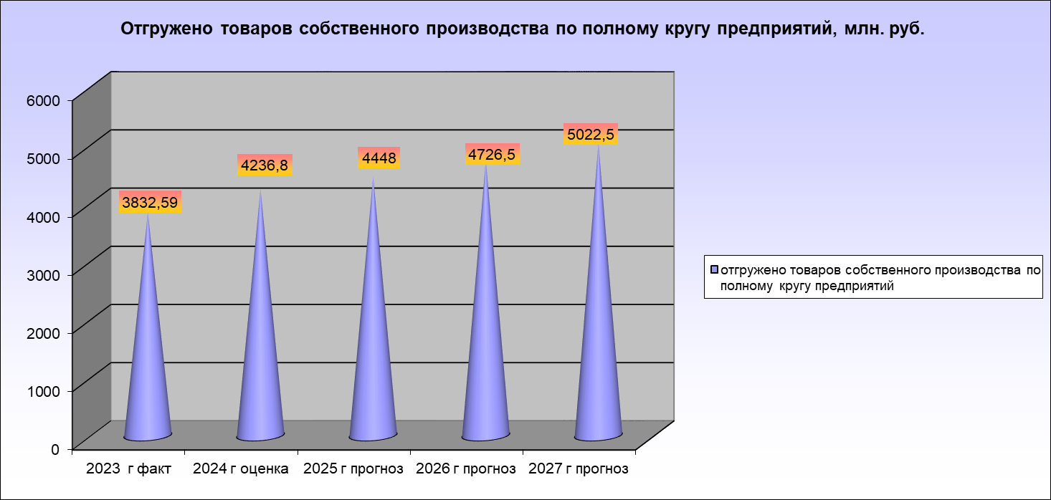

Объем отгруженных товаров (по крупным и средним предприятиям) в 2025 году составит 2645,1 млн. руб., 100,8% к уровню 2024 года в сопоставимых ценах (в действующих ценах прогнозируется увеличение на 5 %).
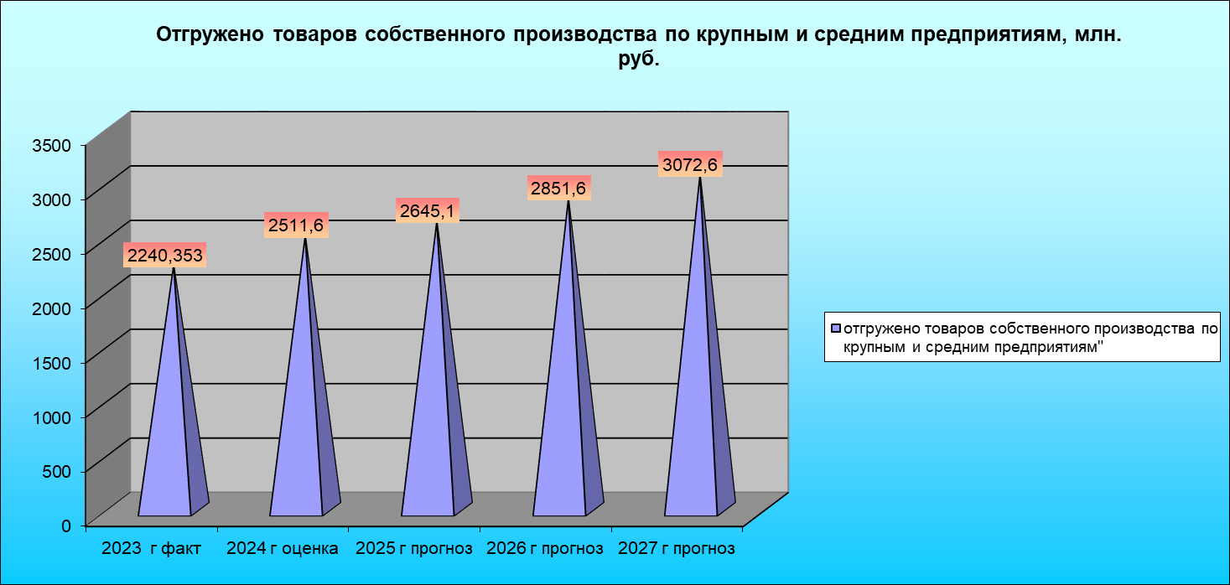

Показатель объема отгрузки обрабатывающих производств (по крупным и средним предприятиям) в 2025 году прогнозируется в значении 1,8 млн. руб. в связи с территориальным переходом предприятия ЗЭО «Энергопоток», специализирующегося на производстве оборудования и занимающего доминирующую роль в объеме отгрузки обрабатывающих производств, к г. Саров с июля 2022 года.
По другим видам экономической деятельности прогнозируется сохранение объемов отгруженной продукции по сравнению с уровнем 2024 года. На 2026-2027 г.г. прогнозируется сохранение объемов отгруженной продукции с небольшим ростом.

3.2. Развитие агропромышленного комплекса
Прогноз по производству сельхозпродукции рассчитан, исходя из сложившейся текущей ситуации, с учетом планируемых мероприятий по развитию отрасли.
В 2025 году прогнозируется:
- в растениеводстве собрать зерна (в весе после доработки) 64200 тонны, картофеля 16800 тонн.
- в животноводстве производство скота и птицы (в живом весе) 690 тонн, молока 12400 тонн, яиц 222 млн. штук.
Основной задачей в растениеводстве и животноводстве является обеспечение роста производства сельскохозяйственной продукции. Для этого предусматривается сохранение и рост посевных площадей под основные продовольственные культуры, внедрение передовых технологий, реализация комплекса агротехнических, культуртехнических мероприятий.

3.3. Малое предпринимательство
Приоритетными направлениями поддержки и развития малого предпринимательства в прогнозном периоде будет:
- закупка товаров, работ услуг для обеспечения государственных и муниципальных нужд в соответствии с положениями статьи 30 Федерального закона от 5 апреля 2013 года № 44-ФЗ «О контрактной системе в сфере закупок товаров, работ, услуг для обеспечения государственных и муниципальных нужд» (для субъектов малого предпринимательства, социально-ориентированных некоммерческих организаций – не менее 37% совокупного годового объема закупок);
-развитие инфраструктуры поддержки субъектов малого предпринимательства и др.
- работа Центра развития предпринимательства Дивеевского муниципального округа» (АНО «ЦРП Дивеево») учредителем является администрация Дивеевского муниципального округа Нижегородской области, первостепенной задачей которого является помощь предпринимателям от поиска идей развития бизнеса и помощи в выборе правовой формы, регистрации бизнеса, до консультирования по привлечению денежных средств в виде субсидирования и софинансирования, предоставления готовых инструкций решения насущных проблем;
- организация работы окна «Мой бизнес», позволяющего любому предпринимателю получить в одном месте все меры поддержки и услуг.
В 2025 году и на период до 2027 года прогнозируется небольшое увеличение количества малых и микропредприятий, а также индивидуальных предпринимателей по сравнению с оценкой 2024 года. Оборот малых и микропредприятий в 2025 году прогнозируется в объеме 2648,82 млн. руб.,а также 2751,653 млн.руб. и 2861,72 млн. руб. в 2026 и 2027 г.г. соответственно.

3.4. Финансовое состояние
Согласно прогнозным значениям на 2025 и 2026-2027 г.г. на территории Дивеевского муниципального округа будет функционировать 1 среднее предприятие: ООО ПП «Дивеевское». На основании анализа фактических данных и прогнозных намерений по форме 1-Предприятие сформированы показатели прибыли крупных и средних предприятий: 2025 г. – 458,7 млн., 2026 г. – 467,8 млн. и 2027 г. 501,0 млн.
Прогноз прибыли прибыльных организаций по полному кругу организаций в 2025 г. составляет 455,246 млн. руб. или 97,7% к 2024 г. в сопоставимых ценах. В 2026 и 2027 г.г. 98 % в сопоставимых ценах.

3.5. Розничный товарооборот и платные услуги
Прогноз розничного товарооборота до 2027 года сформирован с учетом изменения уровня денежных доходов населения и потребительских цен, с приростом розничного товарооборота на 3-5% в сопоставимых ценах.

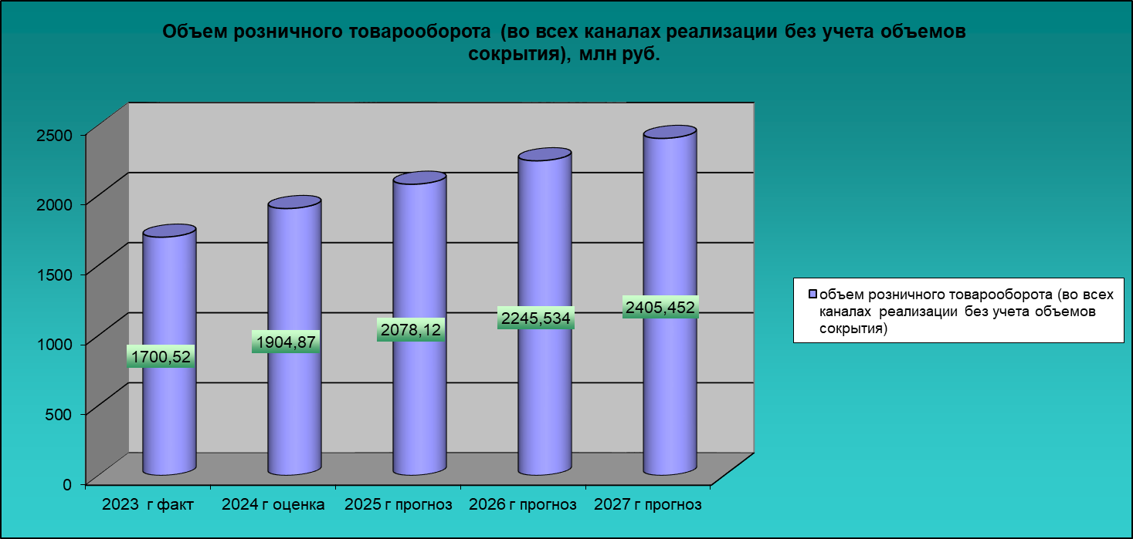
В 2025 году объем платных услуг по крупным и средним организациям прогнозируется в объеме 125,45 млн. руб., в сопоставимых ценах 100% к уровню 2024 года. Прогноз до 2027 года сформирован с учетом сохранения объема платных услуг в сопоставимых ценах в связи с учетом изменения уровня денежных доходов населения и стоимости услуг. В перспективе необходимо развивать услуги по ремонту и техническому обслуживанию автомоторных средств, ремонту и строительству жилых построек, ремонту и индивидуальному пошиву одежды и т.д.

3.6. Оплата труда
Прогноз фонда оплаты труда на 2025 год сформирован в соответствии с уточненным прогнозом социально – экономического развития России на 2025-2027 годы с повышением на 13,7% в действующих ценах к уровню 2024 года в сумме 1890,8 млн. руб. При этом уровень реальной заработной платы в 2025 году составит 108,8%. Среднемесячная заработная плата в 2025 году прогнозируется на уровне 55403,188 руб.
Размер ФОТ на 2026 – 2027 годы спрогнозирован с ежегодным приростом 8-10 % в действующих ценах.
Реальная заработная плата на 2026 – 2027 годы прогнозируется на уровне 100-106%.
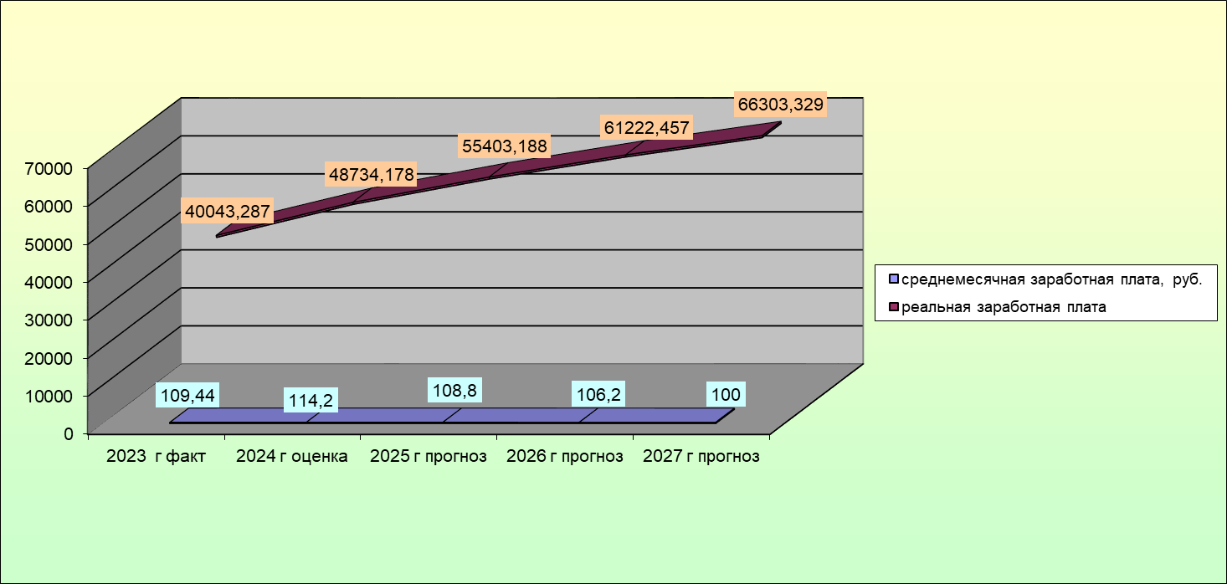

3.7. Инвестиции

В прогнозируемом периоде (2025−2027 г.г.) инвестиционное развитие Дивеевского муниципального округа Нижегородской области направлено на стимулирование инвестиционной деятельности, развитие инфраструктуры, создание благоприятного климата для развития предпринимательства.
Информация о реализации инвестиционных проектов, создании необходимой для инвесторов инфраструктуры на территории Дивеевского муниципального округа Нижегородской области реализуется в рамках инвестиционного плана, утвержденного постановлением администрации Дивеевского муниципального округа Нижегородской области от 30 июня 2023 года № 893 «Об утверждении инвестиционного плана развития Дивеевского муниципального округа Нижегородской области».
Ключевые инвестиционные проекты, планируемые к реализации на территории Дивеевского муниципального округа Нижегородской области в среднесрочном периоде, с указанием характеристик:

№ | Наименование проекта | Ответственный исполнитель за реализацию проекта | Наименование населенного пункта | Сроки реализации | Сумма инвестиций, млн.
1 | Строительство молочно -товарной фермы на 500 голов дойного стада | ООО "Дивеевское" | с. Конново | 2025-2026 | 330
 | Строительство (реконструкция) площадок по выращиванию ремонтного молодняка молочного направления с. Атемасово | ООО "Дивеевское" | с. Атемасово | 2025 | 20
 | Строительство доильно-молочного блока с переходными галереями с. Конново | ООО "Дивеевское" | с. Конново | 2025 | 22
 | Строительство автомобильной дороги Саров - Кременки в Дивеевском округе Нижегородской области | Министерство транспорта и автомобильных дорог Нижегородской области, ГКУ НО "Главное управление автомобильных дорог" | с. Кременки | 2025 | 12,403
 | Строительство здания Дивеевского РЭС.Производственное отделение Южные электрические сети (400кв.м.) (1 шт.) | ПАО «Россети Центр и Приволжье» -«Нижновэнерго» | с. Дивеево | 2019-2025 | 242,337
 | Строительство магазина по ул. Арзамасская | ИП Бобков Е.Ю. | с. Дивеево | 2024-2025 | 30
 | ФАП с. Конново Дивеевский муниципальный округ (ГБУЗ НО "Дивеевская центральная районная больница" | Министерство здравоохранения Нижегородской области | с. Конново | 2025-2027 | 21,355

4. Основные показатели, характеризующие налогооблагаемую базу округа на 2025-2027 годы

Показатели | Ед.  измерения | 2023 год (отчет) | 2024 год  оценка | 2025 год  прогноз | 2026 год  прогноз | 2027 год  прогноз
1. Отгружено товаров собственного производства, выполнено работ и услуг собственными силами (по полному кругу предприятий)
в действующих ценах | млн. руб. | 3832,59 | 4236,8 | 4448,0 | 4726,5 | 5022,5
в сопоставимых ценах | % | 105,46 | 103,7 | 100,5 | 102,2 | 102,2
2. Отгружено товаров собственного производства, выполнено работ и услуг собственными силами (по крупным и средним предприятиям)
в действующих ценах | млн. руб. | 2240,353 | 2511,6 | 2645,1 | 2851,6 | 3072,6
в сопоставимых ценах | % | 101,52 | 105,2 | 100,8 | 103,7 | 103,6
Из общего объема по каждому виду деятельности (по крупным и средним предприятиям):
Обрабатывающие производства
в действующих ценах | млн. руб. | 2,241 | 1,72 | 1,8 | 1,88 | 1,95
в сопоставимых ценах | % |  | 71,3 | 100 | 100 | 100
3. Объем розничного товарооборота (во всех каналах реализации без учета объемов сокрытия)
в действующих ценах | млн. руб. | 1700,52 | 1904,87 | 2078,12 | 2245,534 | 2405,452
в сопоставимых ценах | % | 107,12 | 105,68 | 105 | 104 | 103,2
4. Объем платных услуг по крупным и средним организациям
в действующих ценах | млн. руб. | 116,566 | 117,352 | 125,45 | 130,845 | 136,603
в сопоставимых ценах | % | 101,103 | 94,18 | 100 | 100 | 100
5. Численность работников по территории, формирующих ФОТ | тыс. чел. | 2862,34 | 2844 | 2844 | 2844 | 2844
6. Фонд заработной платы, всего | млн. руб. | 1375,41 | 1663,2 | 1890,8 | 2089,4 | 2262,8
7. Реальная заработная плата (всего по району) | % | 109,44 | 114,2 | 108,8 | 106,2 | 100
8. Прибыль прибыльных организаций по кругу крупных и средних организаций | млн. руб. | 661,268 | 449,7 | 458,7 | 467,8 | 501,0
9. Объем инвестиций в основной капитал (по полному кругу предприятий)*
в действующих ценах | млн. руб. | 1281,948 | 884,602 | 970,631 | 1059,93 | 1137,603
в сопоставимых ценах | % | 72,47 | 64,733 | 105 | 105 | 103,2
10. Доля отгруженных товаров (работ, услуг) на предприятиях малого и среднего предпринимательства в общем объеме отгруженных товаров (работ, услуг) | % | 41,55 | 40,72 | 40,5 | 39,6 | 38,8

*инвестиции в Дивеевском муниципальном округе Нижегородской области реализуются в соответствии с инвестиционным планом, утвержденным постановлением администрации Дивеевского муниципального округа Нижегородской области от 30 июня 2023 года № 893 «Об утверждении инвестиционного плана развития Дивеевского муниципального округа Нижегородской области».

